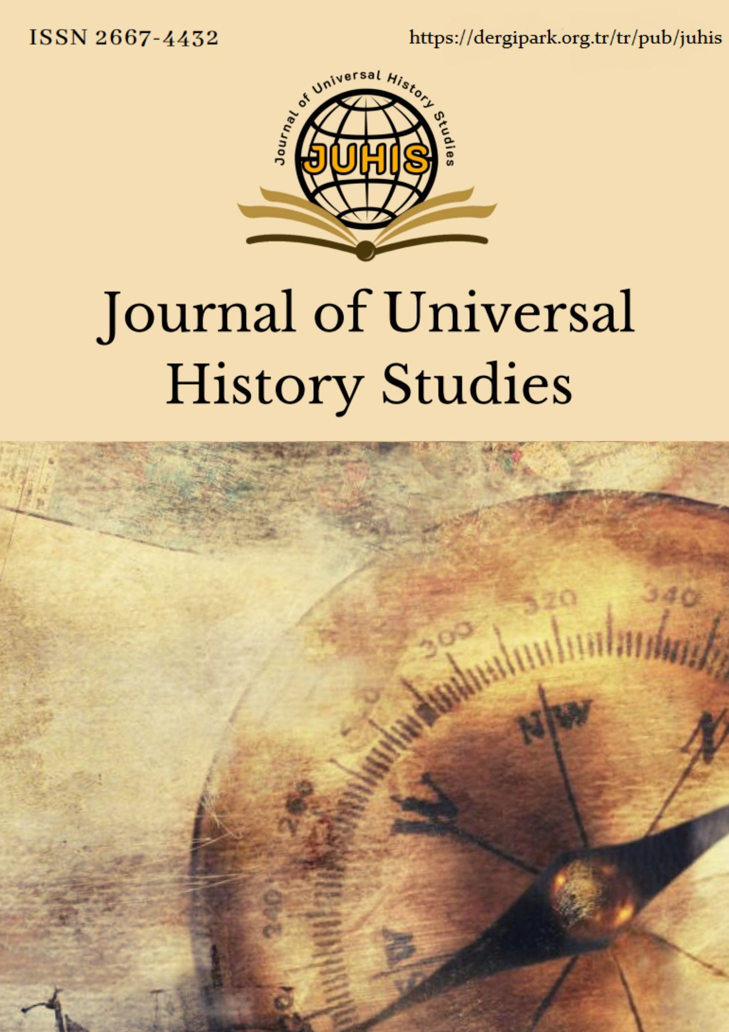

|  |
| --- |
| **Yunan Ordusu Başkomutanı General Trikupis’in Esareti[1]****The Captivity of the Greek Army Commander-in-Chief, General Trikubis** **Submission Type:** Research Article **Received-Accepted**: 31.08.2022 / 28.09.2022 **pp.** 239-252 |

|  |
| --- |
| **Journal of Universal History Studies (JUHIS) • 5(2) • December • 2022 •**  **Sabit DOKUYAN**  Düzce University, Department of History, Professor Dr., Düzce, Türkiye  **Email:** sabitdokuyan@duzce.edu.tr **Orcid Number**: 0000-0002-8524-8405 |

|  |
| --- |
| **Cite:** Çaykıran, G. (2022). Yunan Ordusu Başkomutanı General Trikupis’in Esareti (2 Eylül 1922). Journal of Universal History Studies, 5 (2) , 239-252. DOI: 10.38000/juhis.1168594 |

|  |
| --- |
| **Öz**  Sakarya Meydan Muharebesi’nin muzafferiyetle sonuçlanmasından sonra Yunan ordusu, Eskişehir-Afyon hattına çekilmişti. Buna göre de Türk ordusu, Yunanları Anadolu’dan atmak için 10,5 ayını taarruz hazırlıklarıyla geçirmişti. Hazırlıklar tamamlandıktan sonra Başkomutan Gazi Mustafa Kemal Paşa, 26 Ağustos 1922’de ordusuna taarruz emri vermiş ve ilk günde Yunan cephesine girilmişti. Beş gün süren Büyük Taarruz’da başarılı muharebelerle Yunan ordusu perişan edilmiş, 30 Ağustos Başkomutan Meydan Muharebesi ile de bu orduya son darbe vurulmuş ve mütebaki Yunan kuvvetlerinin Anadolu’dan kaçışı başlamıştı. Kaçmaya çalışan Yunan kuvvetleri arasında Trikupis kolu da vardı. Bu kolun etrafı, Türk kuvvetleri tarafından sarılınca kol kurtuluşu, beyaz bayrak çekmekte bulmuştu. Kolun esir edilmesinden sonra General Nikolaos Trikupis, Başkomutan Mustafa Kemal Paşa’ya götürülmüş ve Trikupis, Paşa’dan Yunan Ordusuna Başkomutan olarak atandığını öğrenmişti. Trikupis, Kırşehir’de bir yıl esir olarak tutulduktan sonra Atina’ya dönmüştü. Çalışmada Büyük Taarruz sonrasında esir edilen Yunan Ordusu Başkomutanı General Trikupis’in esareti ele alınmıştır.  **Anahtar Kelimeler**: Türk İstiklal Harbi, Başkomutan Gazi Mustafa Kemal Paşa, Büyük Taarruz, Başkomutan Muharebesi, General Nikolaos Trikupis. |

|  |
| --- |
| **Abstract**  After the Sakarya Pitched Battle resulted in triumph, the Greek army retreated to the Eskişehir-Afyon line. According to this, the Turkish army spent 10.5 months preparing for an offensive to expel the Greeks from Anatolia. After the preparations were completed, Commander-in-Chief Gazi Mustafa Kemal Pasha ordered his army to attack on 26th August 1922, and on the first day, the Greek front was broken through. With successful battles in the five-day Great Offensive, the Greek army was devastated, and with the Field Battle of the Commander-in-Chief on August 30, this army was dealt the final blow and the escape of the subsequent Greek forces from Anatolia began. Among the Greek forces trying to escape was the arm of Trikupis. When this arm was surrounded by Turkish forces, the arm raised a white flag to achieve liberation. After the captivity of the arm, General Nikolaos Trikupis was taken to Commander-in-Chief Mustafa Kemal Pasha who learned from Trikupis Pasha that he had been appointed commander-in-chief of the Greek army. Trikupis returned to Athens after being held prisoner for a year in Kırşehir. The study focused on the captivity of General Trikupis, Commander-in-Chief of the Greek Army, who was captured after the Great Offensive.  **Keywords:** Turkish National War, Commander-in-Chief Gazi Mustafa Kemal Pasha, Great Offensive, Field Battle of the Commander-in-Chief, General Nikolaos Trikupis. |

|  |
| --- |
| **Extended Abstract**  Journal of Universal History Studies Genişletilmiş Özet (Extended Abstract) Yönergesi  Journal of Universal History Studies dergisine gönderilecek olan İngilizce ve Türkçe makaleler için aşağıdaki düzene göre İngilizce genişletilmiş özet eklenmesi gerekmektedir. Genişletilmiş özet; genel bir tanıtımdan ziyade ilgili çalışmada yer verilen karşılaştırmaları, temel görüşleri ve makalede yer alan diğer ayrıntıları içermelidir. Dolayısıyla genişletilmiş özet, çalışma hakkında basit bilgiler veren uzun bir özetten daha fazlasıdır. Genişletilmiş özet; araştırmacının çalışmasında yer verdiği sorunsalı, odak noktasını, metodolojisinin kısa bir tanımını, çalışmanın alana olası katkılarını ve çalışmadan çıkan sonucu açıkça belirtmelidir.  Genişletilmiş özet, kendi içerisinde bir bütünlük sağlayacak şekilde dergimiz yazım kuralları (bkz; https://dergipark.org.tr/tr/pub/juhis/writing-rules) dikkate alınarak en az 1 sayfa, en fazla 1,5 sayfa olacak şekilde ve alt başlıklar kullanılmadan hazırlanmalıdır. Referanslar ve anahtar kelimeler genişletilmiş özete eklenmemelidir.  Genişletilmiş özet, makale sisteme ilk yüklendiğinde mutlaka metin içerisinde olmalıdır. Genişletilmiş özet; öz-abstract bölümlerinden hemen sonra ve giriş bölümünden hemen önce yer almalıdır, ayrı bir sayfadan başlatılmalıdır.  Genişletilmiş özet; alan terminolojisini gözetecek şekilde profesyonel bir yaklaşımla hazırlanmalı, yaygın çeviri programları ve yapay zeka (AI) temelli çeviri araçları kullanılmamalıdır.  Genişletilmiş Özet Düzeni: Giriş kısmında çalışmada ele alınan sorunsalı tanıtmalı, mevcut literatüre kısaca değinmeli ve çalışmanın ana bulgularını sunmalıdır. Ardından araştırmada yararlanılan metodoloji net bir şekilde açıklanmalıdır. Sonrasında genişletilmiş özetin ana metni ve sonuç kısmı yer almalıdır. Burada; çalışmada ele alınan konuya dair öne çıkan yorumlar ve bilgilere yer verilmeli, ulaşılan başlıca sonuçlar sunulmalı ve tartışılmalıdır. |

**Giriş**

Birinci Dünya Savaşı sonunda 30 Ekim 1918’de imzalanan Mondros Mütarekesi sonrası Anadolu’nun birçok yeri İtilaf devletlerine ait kuvvetler tarafından işgal edilmeye başlanmıştı. Bu işgallere başlangıçta gayrinizami harp birlikleri olan Kuvayımilliye karşı koymuştur. 9 Kasım 19 (Timur, Atakan vd., 1975, s. 231) sonra ise nizami harp birliklerinin kurulmasıyla Türk ordusu, Batı Cephesi’nde Yunan ordusuna karşı 6-11 Ocak 1921’de I. İnönü ve 26-31 Mart 1921’de II. İnönü Muharebelerini başarıyla vermişti. (Koç, 2021, s. 113, 159) ve burada 23 Ağustos’ta Yunan ordusunu karşılamıştı. 22 gün 22 gece süren Sakarya Meydan Muharebesi, 13 Eylül 1921’de muzafferiyetle sonuçlanmış ve Yunan ordusu, Sakarya Nehri’nin batısına atılmıştı.

**1. Yunan General Nikolaos Trikupis’in Esareti**

Başkomutan Meydan Muharebesi’nden sonra Yunan kuvvetleri çeşitli kollara ayrılarak kaçmışlardır. Bunlardan Albay Kallidopulos ile Dimaras’ın 2.000 kişilik kolu, güneye Dumlupınar’a doğru ayrılmışlar fakat bir çıkış yolu bulamadıklarından tekrardan kuzeye yönelmişlerdi (Spiridonos, 1976, s. 20). Bu kaçış esnasında 7. Yunan Tümeni Kurmay Başkanı Çolakoğlu ile Kallidopulos arasında anlaşmazlık çıkmış ve Çolakoğlu ile bir kol, Karacahisar-Kapaklar güzergâhını kullanarak 1 Eylül sabahı Uşak’a ulaşmış ve Fragkos (Fragko)[2] Grubuyla birleşmişti (Erdem, 2017, s. 475).

**Kroki 1:** 1-31 Ağustos 1922’de Muharebe Durumu

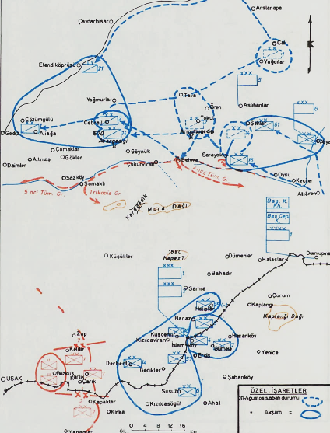

Kaynak: Niş ve Söker, 1995, s. 5.

Türk ordusundan kaçan diğer bir kol da 9. Yunan Tümeni Komutanı Albay P. Gardikas’ın kolu idi (Erdem, 2017, s. 477). Bu kol, Trikupis kolundan Ovacık köyünde ayrılan bir kol olup 9., 12. ve 4. Tümenlerle diğer tümenlerin mütebaki kuvvetlerinden oluşmaktaydı.

1 Eylül 1922’de Trikupis kolu, Murat Vadisi ile Sumaklı’ya hareket halindeydi. Bu sırada Türk süvarilerinin piyade ve makineli tüfek ateşiyle karşılaşmışlar, güneye yönelerek kaçmaya çalışmışlardı. 1/2 Eylül 1922 gecesi Küçükler köyünde istirahat etmişlerdi (Niş ve Söker, 1995, s. 60). Küçükler köyünden Minkarip’e hareketleri sırasında bölgede bulunan süvari bölüğüne bir köylü gelerek; *“Murat Dağı’ndan Minkarip-Karacahisar’a bir tümen kadar Yunan kuvvetinin geldiğini”* haber vermişti. 5. Kafkas Tümenini beklerken Karacahisar güney sırtlarında Türk süvarileri, ateş muharebesi yapmaktaydı.[3] Muharebe Yunan kaynaklarında şöyle anlatılmaktadır:

*“General Trikupis, Türk süvari birliklerinin taarruzunu karşılamak üzere 13. Tümene emir vermişti. Fakat ihtiyat bölüğü erleri, muharebe hattına ilerlemeleri emredilince mermileri olmadığından ve boş yere feda edilecekleri düşüncesiyle muharebeyi reddetmişlerdi. Hatta borazancı da emir almaksızın ateş kes emri vermişti. Güneye doğru ilk hattı işgal eden erler de 600 metreye kadar yaklaşan Türk askerlerinin ilk ateşine maruz kalınca bulundukları hattı terk etmeye başlamışlardı. Bunun üzerine General Trikupis borazancıya ateşe başla emri vermiş, hatta geri çekilen askerine de vatana karşı vazifelerini hatırlatmış fakat muvaffak olamamıştı. Bunun üzerine Trikupis top ateşi için emir vermişti. Fakat Yunan askerleri emre karşı çıkmış ve kendisini Türklere bizzat teslim edecekleri tehdidinde bulunarak topçu taarruzuna yanaşmamışlardı. Trikupis, böyle acıklı vaziyetin karşısında kalarak ve kalbi parçalanarak topların ve makinelilerin imha edilmesini emretmişti”* (Kanellopulos, s. 87-88).

Bu muharebe sırasında 69. Alay 1. Tabur Komutanı Yüzbaşı Nihat Ok Efendi, süvari keşif bölüğünün olduğu hatta bir bölüğünü sürmüştü. Bu hatta gelinince köyün önündeki dereden dört Yunan subayı ve silâhsız 10 er ellerinde beyaz bayrak sallayarak gelmiş ve tabur komutanına; *“Teslim olacaklarını, fakat tümen komutanlarının bir tümen komutanına teslim olmak istediklerini”* bildirmişlerdi. Tabur komutanı; *“Tümen komutanının kendisi olduğunu, gelip teslim olmalarını”* söyleyerek tabur subaylarından birisini Yunan komutanına göndermişti. (Niş ve Söker, 1995, s. 78). 5. Kafkas Tümeni de gün boyunca bölgede esir toplamıştı.

Yazıya geçilmeden önce hesap taşları olarak bilinen “*token”* veya “*calculi”* olarak adlandırılan küçük kil semboller yazıya geçişte önemli bir süreç teşkil ederler. Bu kilden yapılmış nesnelerin ve sembollerin her biri farklı bir mala tekabül edip ticaret için kullanılmaktaydı. Bunların Mezopotamya’da ortaya çıkan çivi yazısının ilk adımları olduğu genel kabul görmüş bir olgudur (Albayrak, 2016, s. 19; Hırçın, 2000, s. 1).

**Şekil 1:** Ön-Sami Dil Sınıflaması

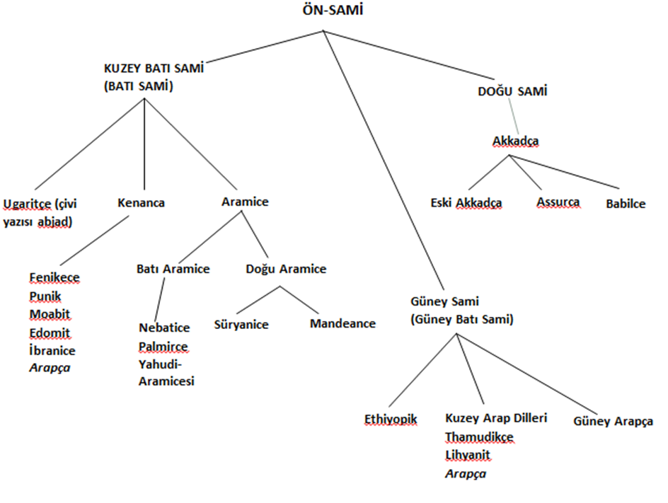

Kaynak: Shah, 2008, s. 270.

Tek parti iktidarı döneminden kalan uygulamaların ve DP iktidarı süresince yürürlük bulan antidemokratik yaklaşımların bir türlü bertaraf edilememesi, bu konulardaki vaatlerin hayat bulamaması eleştiri konusu olmuştur (TBMMZC, 15.02.1957, s. 215). Menderes, üniversiteler ve akademisyenlerle de kavga içerisine girmiştir. Görevden almalar ve istifalar üniversitelerde gerginliği artırmış, aydınlarla iktidar arasında ipler kopma noktasına gelmiştir (BCA, 30-1-0-0 /127-825-2).

Halkın ilgilendiği en önemli konu ise uygulanan kanunlardan çok, ekonomik sıkıntılar ve sürekli gelen zamlar olmuştur. 1957 yılı da zamlarla başlamış ve ilk olarak şekere zam gelmiştir. Bu hareket vatandaşın iktidara olan tepkisinin artmasına neden olmuştur. Bir savaş durumu olmamasına rağmen zam yapılması gereksiz görülmüştür (Cumhuriyet, 26.01.1957, s. 4).

DP-CHP yakınlaşmasına olumsuz bakanların sayısı çoğalırken, Kasım Gülek de eleştirilerinin dozunu artırmaya devam etmiştir. 31 Mayıs günü İskenderun’da CHP teşkilatına konuşan genel sekreter, bahar rehavetine kapılmadan ve baskılardan korkmadan yollarına devam edeceklerini belirtmiştir (www.dergipark.org.tr).

**Sonuç**

Demokrasilerde iktidara gelmek halkın onayını almak, iktidarda devamlılığı yakalamak ise halkın takdirini kazanmak anlamına gelmektedir. Her ne kadar Cumhuriyet 1923 yılında kurulmuş ise de Türkiye Cumhuriyeti demokrasi konusunda uzun yıllar çok fazla bir ilerleme kaydedememiştir. Yüzlerce yıl devam eden monarşik yapının ardından demokratik bir rejimin hayat bulması hem siyasiler hem de toplum için kolay olmamıştır. Mustafa Kemal Atatürk bu konuda girişimlerde bulunsa da demokrasinin temel unsurlarından birisi olan çok partili hayata geçiş ancak İkinci Dünya Savaşı’nın sonrasında gerçekleşebilmiştir. Tek parti olarak yıllarca iktidarda kalan CHP artık politika arenasında yalnız değildir. Fakat yeni kurulan partilerin siyasi hayata tutunmasının iktidarın müsaadesine bağlı olduğu bu yıllarda, demokrasinin sandıklara yansıması ancak 1950 seçimlerinde gerçekleşmiştir. DP 27 yıllık CHP yönetimini yıkarak 10 yıl sürecek iktidarını başlatmıştır.

**ÖNEMLİ: Eskiçağ Tarihi, Arkeoloji vb. konusunda yazılan makalelerde** **metin içi atıf ise şu şekilde olmalıdır:**

Tek tip bir atıf ve kısaltma düzeni (Oxford Classical Dictionary [OCD], L'Année Philologique, Der Neue Pauly vb. gibi) belirlenerek metin içerisinde bu düzen takip edilir. Eskiçağ, Geç Antikçağ ile Bizans yazarları ve eserlerine atıf yapılırken ise klasik atıf düzenine uyulur. Bu kısaltma {Yazar}, (Eser), [Bölüm], [Paragraf. ve satır] açıklamalarını içermektedir.)(Örneğin Tacitus'un Annales adlı eserine yapılacak atıf şu şekilde olmalıdır: (Tac. ann. XV 17.3) veya (Tac. ann 16 17.3..)

Metin içerisinde geçen Yunanca transliterasyonlu ve Latince kelimeler italik olarak yazılmalıdır. (*Pontifex Maximus, Provincia, Demos, Eparkhos, Khora* vb. gibi)  
Tüm modern referansların alıntılanmasında Journal of Universal History Studies’in yazım kurallarına uyulur.

**Kaynakça**

Belen, Fahri (1970), Büyük Türk Zaferi Afyon’dan İzmir’e, Milli Eğitim Basımevi, İstanbul.

İSH-Kutu: 1802, Gömlek: 20, Belge: ava.

BCA, A25/030.01.0.0/17.212.1.

https://ataturkansiklopedisi.gov.tr/bilgi/inonu-muharebeleri. (Erişim Tarihi: 09.01.2022)

Cumhuriyet Gazetesi, 1 Ocak 1957.

Cumhuriyet Gazetesi, 1 Ocak 1957; 5 Ocak 1957; 21 Ocak 1957; 8 Şubat 1957; 18 Şubat 1957; 23 Şubat 1957; 25 Şubat 1957; 26 Şubat 1957; 27 Şubat 1957; 28 Şubat 1957; 1 Mart 1957;2 Mart 1957; 4 Mart 1957; 11 Mart 1957; 12 Mart 1957; 13 Mart 1957; 16 Mart 1957; 20 Mart 1957; 24 Mart 1957; 25 Mart 1957; 6 Nisan 1957; 7 Nisan 1957; 18 Nisan 1957; 16 Mayıs 1957; 25 Mayıs 1957; 26 Mayıs 1957; 28 Mayıs 1957; 1 Haziran 1957; 2 Haziran 1957; 3 Haziran 1957; 9 Haziran 1957; 11 Haziran 1957; 12 Haziran 1957; 13 Haziran 1957; 16 Haziran 1957; 21 Haziran 1957; 25 Haziran 1957; 27 Haziran 1957; 30 Haziran 1957; 3 Temmuz 1957.

Dokuyan, Sabit ve Yüksel, Büşra (2020), “Adnan Menderes’i İdama Götüren Süreç ve İdamı”, Journal of Universal History Studies, C. 3 (Prof. Dr. Mustafa Keskin Special Issue). (15-42)

Türkan, Sait (2017), Kars’ta Rus Dönemi’nde (1878-1918) İnşa Edilen Yapıların Cephe Özelliklerinin Analizi, Uludağ Üniversitesi, Bursa. (Yayınlanmamış Yüksek Lisans Tezi).

Yücel, Yaşar ve Sevim, Ali (1991), Türkiye Tarihi (1018-1839), C. 1, Türk Tarih Kurumu Yayınları, İstanbul.

TBMMTD, 15 Aralık 1950.

Dokuyan, Sabit (2013), “Ahmet Hilmi Kalaç”, Kayseri Ansiklopedisi, C. 3, İstanbul.

Bektaş, İzzettin (2006), “Sözlü Tarihin Tanıklığında Cumhuriyet”. Buldan Sempozyumu, Denizli.

Dokuyan, Sabit (2014), “Anıtkabir Nasıl İnşa Edildi? Süreç ve Tartışmalar”, Tarih Araştırmaları Dergisi, S. 6/5, Eylül. (131-156)

Sayılı, Aydın; Karal, Enver Ziya vd. (1978), Bilim, Kültür-Dili Olarak Türkçe, Türk Tarih Kurumu Basımevi, Ankara.

Dokuyan, Sabit (2019), Hatay Meselesi, E. Müezzinoğlu(Ed.), Atatürk Dönemi Türk Dış Politikası içinde (C. 1, 273-292), İdeal Kültür, İstanbul.

Dokuyan, Sabit; Fidan, Aysun vd. (2018), “Tarih ve Gerçeklik”, Tarihsel Dönüşüm Dergisi, S. 2, Ekim. (272-279)

İnalcık, Halil (2011), Rönesans Avrupası, (Çev. S. Karacakurt), İş Bankası Yayınları, İstanbul.

**NOT: Yukarıdaki örnek kullanımlar dışındaki kullanım bilgileri için önceki sayılarımızdaki makalelere bakılabilir ya da APA 6 Kurallarından yararlanılabilir**

**EKLER**

**Ek-1:** Kallidopulos Kolundan Esir Alınan Generaller (1 Eylül 1922).

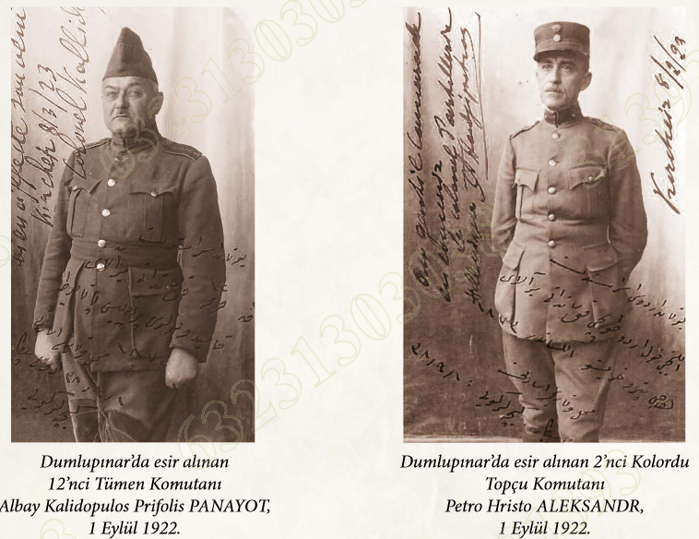

Kaynak:Milli Mücadele Albümü, 2016, s. 246.

ÖNEMLİ: Sayın yazar; şablonun uygulanışını görmek ve dergi kurallarını daha iyi kavrayabilmek için son iki sayımızdaki makaleleri inceleyebilirsiniz. Makale ilk gönderiminde şahsınıza ait hiçbir bilgi yer almamalıdır. Kişisel bilgileriniz hakem süreci tamamlanıp makaleniz kabul edildiği zaman talep edilecek ve yayınlanan makalelerde görüldüğü şekilde makalenize eklenecektir. Makale yazımı ve değerlendirme süreçleriyle ilgili olarak mutlaka dergi ana sayfamızdaki bilgilendirmeleri okuyunuz. Dergi sayfasında cevabını bulamadığınız bir sorunuz olursa [juhisjournal@gmail.com](mailto:juhisjournal@gmail.com) adresine mail atabilirsiniz. İyi çalışmalar.

1. This article is analyzed by three reviewers and it is screened for the resemblance rate by the editor/ Bu makale üç hakem tarafından incelenmiş ve editör tarafından benzerlik oranı taramasından geçirilmiştir.

   * In this article, the principles of scientific research and publication ethics were followed/ Bu makalede bilimsel araştırma ve yayın etiği ilkelerine uyulmuştur.

   * This work is licensed under a [Creative Commons BY-NC-SA 4.0](https://creativecommons.org/licenses/by-nc-sa/2.0/deed.tr) (Attribution-Non Commercial-Share Alike).

   *There is no conflict of interest with any person/ institution in the prepared article/ Hazırlanan makalede herhangi bir kişi/ kurum ile çıkar çatışması bulunmamaktadır.

   (İlk sayfadaki bu dipnotlar aynen kalacaktır. Yazar buraya müdahale etmeyecektir)
2. Birçok kaynakta Frango kolu olarak ifade edilmektedir. Bu çalışmada Nilüfer Erdem’in *Yunan Tarihçiliği Gözüyle Anadolu Harekatı 1919-1923* adlı eserinde geçtiği şekilde “Fragkos” olarak kullanılması tercih edilmiştir.
3. 23. Tümen, 69. Alaydan Uşak kuzeyinden Elmadağ ve Gediz şosesi (dahil) arasının taranmasını ve mıntıkasını 5. Kafkas Tümenine teslimini emretmişti. 69. Alay da 5. Kafkas Tümeni gelinceye kadar 1’nci Taburunu mevzide bırakarak diğer iki taburu, dağ bataryası ve süvari bölüğünü Uşak istikametine hareket ettirmişti. Diğer bir deyişle General Trikupis’in esir edildiği mıntıka, 5. Kafkas Tümenine aittir. Tümen kuvvetleri gelene kadar mıntıkanın taranmasını 23. Tümen 69. Alay 1. Taburu üstlenmişti (Niş ve Söker, 1995, s. 76-78). Dolayısıyla General Trikupis, 5. Kafkas Tümeni tarafından esir edilmişti (Bıyıklı, 2018, s. 108-111). Büyük Taarruza katılmış olan Fahri Belen de General Trikupis’in 5. Kafkas Tümeni tarafından esir edildiğini kayıt etmektedir (Belen, 1970, s. 82).